序号 | 项目名称 | 功能说明 | 产品名称 | 参考图片 | 参数要求 | 单位 | 单价（元）
1 | 地面防滑产品 | 根据卫生间、厨房、卧室等地面防滑处理需要，配置防滑垫、防滑地砖、防滑地胶、防滑贴等产品，避免老年人滑倒，抗菌防霉易清洗，提高安全性。 | 防滑贴 | 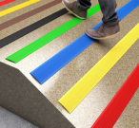 | 材质：PVC；  尺寸：40mm宽，厚度：3mm  防滑，耐磨，免胶自粘，防霉易清洗； | 米 | 15
 |  |  | 防滑剂 | 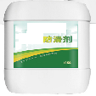 | 可以有效预防滑倒，无毒无甲醛，有利于人体健康。可用于各类瓷砖地面、大理石、花岗石、水磨石地坪等。 | 平方米 | 135
 |  |  | 防滑垫 | 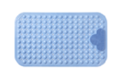 | 尺寸：40cm*70cm  TPE材质  表面防滑圆点，增加脚底阻滑力；  背面强力吸盘，紧贴地面不移位；  密布透水孔，方便水渍快速排走；  弹性立柱设计，按摩脚底，更舒适。 | 片 | 30
 |  |  | 防滑垫 | 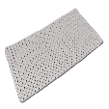 | 尺寸：77cm*35cm  柔软舒适，TPR环保材料，自带吸盘，可沥水不积水，有韧性，不易破损 | 块 | 24
 |  |  | 防滑垫 | 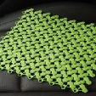 | 尺寸：300mm*300mm；  防滑性能好，可任意裁剪拼接；拼接安装，便于清洁拆洗。 | 片 | 10
 |  |  | 防滑地砖 | 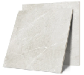 | 基层处理，找平，瓷砖铺贴 | 平方米 | 120
 |  |  | 防滑地胶 | 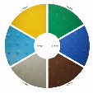 | 采用PVC材质地胶，防湿滑系数为≥R10，厚度≥2mm；抗菌防霉易清洗，适用于卫浴间、厨房等较湿滑地方 | 平方米 | 50
2 | 斜坡辅具 | 对于地面、门槛等不易消除的高差，可选择斜坡辅具，实现高差平稳过渡。 | 橡胶坡道 | 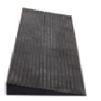 | 尺寸：90cm*20cm*4cm  橡胶材质，耐水防滑、承重力高；  产品稳定性高，长期使用不变形；  无需安装，省时省力，实用性高；  表面凹凸条纹防滑设计，防滑性强。 | 块 | 100
 |  |  | 橡胶坡道 | 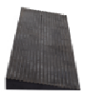 | 尺寸： 90cm*20cm*3cm  橡胶材质，耐水防滑、承重力高；  产品稳定性高，长期使用不变形；  无需安装，省时省力，实用性高；  表面凹凸条纹防滑设计，防滑性强。 | 块 | 100
 |  |  | 橡胶坡道 |  | 尺寸： 90cm*15cm*2cm  橡胶材质，耐水防滑、承重力高；  产品稳定性高，长期使用不变形；  无需安装，省时省力，实用性高；  表面凹凸条纹防滑设计，防滑性强。 | 块 | 100
 |  |  | 水泥坡道 | 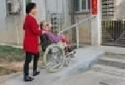 | 按坡比（不大于1：8）铺设水泥坡道，压防滑纹 | 平方米 | 170
 |  |  | 铝合金坡道 | 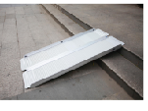 | 尺寸：长180cm，宽72cm  材质：高强度铝合金，表面金刚砂贴膜，折叠设计，轻且收纳尺寸小，方便携带，承重≧300kg。 | 块 | 840
 |  |  | 铝合金坡道 |  | 尺寸：长90cm，宽72cm  材质：高强度铝合金，表面金刚砂贴膜，折叠设计，轻且收纳尺寸小，方便携带，承重≧300kg。 | 块 | 610
 |  |  | 铝合金坡道 |  | 尺寸：长60cm，宽72cm  材质：高强度铝合金，表面金刚砂贴膜，折叠设计，轻且收纳尺寸小，方便携带，承重≧300kg。 | 块 | 380
3 | 下压式门把手 | 可用单手手掌或手指轻松操作，增加摩擦力和稳定性，方便乘轮椅老年人或者手部力量较弱的老年人开门。 | 下压式门把手 | 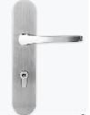 | 拆除原有门把手，更换成下压式门把手  材质：铝合金面板，铜质锁芯；适配门厚度：35mm-55mm | 个 | 130
4 | 门铃 | 供视力障碍老年人使用，包括闪光震动门铃、呼叫门铃等。 | 闪光震动门铃 | 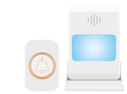 | 闪光音乐震动门铃  1.七彩闪光、铃声、震动提示模式（初始模式）  2.独立铃声提示模式  3.独立七彩闪光提示模式  4.独立震动提示模式 | 套 | 89
 |  |  | 呼叫门铃 | 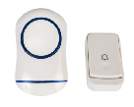 | 采用室外门铃、室内门铃接收器，以播放音乐的方式有效提醒老人有客来访  1、简约设计，轻便小巧，易于安装；  2、采用音乐门铃，首首优美动听，音量可调；  3、信号传输距离远，穿透力强，无线信号稳定  工作电压：AC交流 85V-260V  功耗：<0.5W  曲目类别：45首和旋铃声  音量调节：四级音量/带静音功能 | 个 | 59
 |  |  | 猫眼门铃 | 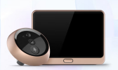 | 支持猫眼孔径：16.5mm-50mm  支持门厚：35mm-105mm  屏幕尺寸：4.3寸液晶屏  供电方式：可充电4600mAh锂电池(低功耗长续航)  感应角度：110°  300万超清像素、门铃视频通话、徘徊逗留告警 | 个 | 470
5 | 可双向开启的门 | 老年人跌倒后，可从外部开启，便于护理人员及时救助。 | 可双向开启的门 | 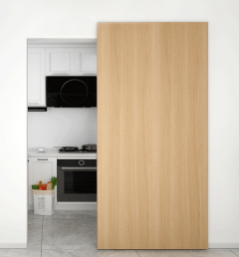 | 根据现场门洞尺寸定制免漆单开门及门套，模压门板，配套五金件  可双向自由开启 | 樘 | 2650
6 | 安装扶手 | 辅助老年人行走、起身、站立、转身和坐下，包括一字型扶手、过道扶手、台阶落地扶手等。 | 一字型扶手 | 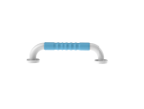 | 1、颜色：蓝白色  2、尺寸：长430mm，外径38mm  3、材质：握杆外层为弹性TPE，邵氏硬度为50度-60度；芯材为高强度铝合金；弯头连接件采用ABS两次注塑成型  4、扶手防转动、符合人体工学环状凹凸握手纹设计，皮纹表层，安全防滑  5、扶手承重力≥200KG  6、扶手握杆使用环保标准、抗老化、耐腐蚀弹性材料 | 个 | 70
 |  |  | 台阶落地扶手 | 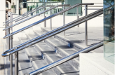 | 依据现场尺寸定制不锈钢落地扶手，高度不低于900mm；固定安装 | 米 | 195
 |  |  | 过道扶手 | 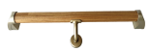 | 材质：实木扶手，锌合金配件；  扶手带手握凹槽；  Φ35mm。 | 米 | 160
 |  |  | 过道扶手 | 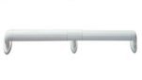 | 尺寸：定制；  扶手表面使用环保标准、抗老化、耐腐蚀耐火材料，能对大肠杆菌、金黄色葡萄球菌等细菌有效；  扶手表面采用防滑浮点设计，厚度为0.5毫米；  加固支架。 | 米 | 90
7 | 智能门锁 | 通过密码、指纹、面部识别等先进手段，便于老年人开门。 | 智能门锁 | 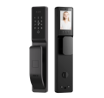 | 3D人脸识别解锁，人体红外感应，刷脸秒开，4.0寸智能猫眼大屏可视，一键视频  功能：人脸解锁、掌静脉解锁、指纹解锁、iC卡解锁、密码解锁远程解锁、虚位密码解锁、临时密码解锁、组合解锁、钥匙解锁；  锁 芯：C级锁芯；  主体材质：铝合金；  指纹容量：50枚以上；  电 源：≥4200mAh锂电池 | 把 | 920
 |  |  | 智能门锁 | 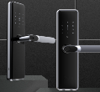 | 功能：指纹、密码、机械钥匙、IC卡、微信小程序；  锁 芯：12叶片锁芯或C级锁芯；  面板材质：铝合金；  指纹容量：50枚以上；  适用场所：防盗门、大门、木门等 | 把 | 910
 |  |  | 智能门锁 | 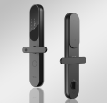 | 全程语音提示，远程临时密码，试错告警，防撬告警，低电量告警，USB Type-c 接口应急充电，直插式C级锁芯，虚位密码，防小黑盒，机械反锁  开锁方式：指纹、密码 、卡片 、钥匙  锁体材质：不锈钢  外壳材质：铝合金  电 源：4节5号电池 | 把 | 840
8 | 蹲便器改坐便器（损坏马桶更换） | 通过配置坐便器减轻蹲姿造成的腿部压力，降低老年人如厕下蹲、站立困难。方便乘坐轮椅的老年人使用。 | 马桶更换马桶 | 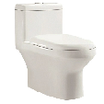 | 通过配置坐便器减轻蹲姿造成的腿部压力，降低老年人如厕下蹲、站立困难。方便乘坐轮椅的老年人使用。  坑距：300/400mm  陶瓷座+PP缓降静音盖板 | 个 | 890
 |  |  | 蹲便器改坐便器  含马桶 | 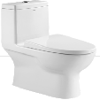 | 尺寸：L720*W362*H727mm  坑距：305/400mm  配件：标准水件、PP 缓降盖板 | 个 | 910
 |  |  | 蹲便器改坐便器  含马桶、含拆除地台 | 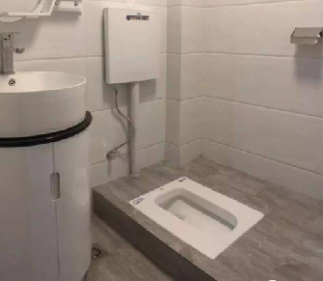 | 尺寸：L720*W362*H727mm  坑距：305/400mm  配件：标准水件、PP 缓降盖板  通过配置坐便器减轻蹲姿造成的腿部压力，降低老年人如厕下蹲、站立困难。方便乘坐轮椅的老年人使用。  含拆除地台  拆除地台（面积不超过1平方米），拆除后的地面清理平整，防水施工，下水管道局部改造，垃圾清运  铺设与周边环境颜色相近的地砖，安装马桶 | 个 | 2730
 |  |  | 智能马桶更换 | 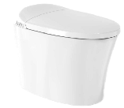 | 智能马桶-30300/400mm坑距  680mm*410mm*475mm  脚感冲水，离座冲水，落座润瓷，喷头自洁；座温/风温/水温调节  SIAA抗菌座圈；活性炭除臭；IPX4防水 | 个 | 1600
9 | 适老一体式马桶扶手架 | 马桶高度两侧扶手设置，方便老人起身辅助。PP扶手，弹性防滑扶垫；无需打孔安装，直接安装在坐便器与坐便器盖板之间，扶手可上翻收起或前后移动，适用于关节受限老人的如厕起身。 | 适老一体式马桶扶手架 | 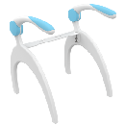 | 尺寸：570mm*540mm*650mm；  材质：PP+碳钢+TPE；  适配马桶缸体座高：370-440mm；  可上翻扶手结构方便用户起身、移位，扶手部位采用柔性防滑材质，提升用户舒适度；  体积轻巧，曲线设计，造型简洁美观，无需打孔安装，产品可直接安装在坐便器与坐便器盖板之间。 | 个 | 500
10 | 适老智能马桶盖 | 适合居家原座便器：材质为PP缓降盖板，即热式加热方式；通过自动清洗、烘干，可减少老年人因弯腰擦洗引起的跌倒等隐患。 | 适老智能马桶盖 | 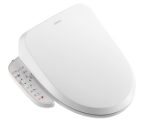 | 材质：PP  功能：喷头自洁、妇洗、臀洗、移动按摩、  烘干、通便、自动除臭、座圈加热、  夜光照明、节能功能、水温座温三档调节 | 个 | 1550
 |  |  | 适老智能马桶盖 |  | 通过自动清洗、烘干，可减少老年人因弯腰擦洗引起的跌倒等隐患。  额定电压：AC220V50Hz  材质：PP缓降盖板  加热方式：即热式 | 个 | 920
11 | 坐便椅 | 坐便椅（带便桶）方便体弱或行动不便的老年人就近如厕。 | 坐便椅 | 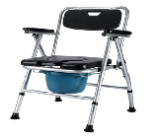 | 材质：铝合金，表面处理雾银；  高度5档可调，适合不同身高的人；  无需工具安装，一键折叠；  舒适皮革软座+便桶。 | 个 | 370
 |  |  | 坐便椅 | 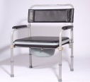 | 椅架由优质高碳钢管焊接而成，抗冲击，韧性强，承重高，采用可折叠结构，携带方便，占地面积小，免工具安装，方便使用，整体高度五档可调节，表面采用高温粉体烤漆处理；  防水皮革扶手、靠背、坐垫。 | 个 | 215
 |  |  | 坐便椅 | 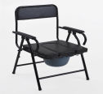 | 可折叠设计，方便收藏携带；  适用空间：客厅、卧室等；  适合人群：行动不便的老人、孕妇等；  可折叠设计，方便收藏携带。 | 个 | 117
12 | 如厕扶手 | 在坐（蹲）便器旁安装“一”字形或“L”形扶手等，辅助老年人起身、站立、转身和坐（蹲）下。 | 一字型扶手 | 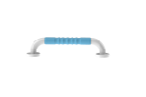 | 1、颜色：蓝白色  2、尺寸：长430mm，外径38mm  3、材质：握杆外层为弹性TPE，邵氏硬度为50度-60度；芯材为高强度铝合金；弯头连接件采用ABS两次注塑成型  4、扶手防转动、符合人体工学环状凹凸握手纹设计，皮纹表层，安全防滑  5、扶手承重力≥200KG  6、扶手握杆使用环保标准、抗老化、耐腐蚀弹性材料 | 个 | 70
 |  |  | U形扶手 | 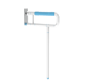 | 1、颜色：蓝白色  2、尺寸：600mm*700mm，外径38mm  3、材质：握杆外层为弹性TPE，邵氏硬度为50度-60度；芯材为高强度铝合金；弯头连接件采用ABS两次注塑成型  4、扶手防转动、符合人体工学环状凹凸握手纹设计，皮纹表层，安全防滑  5、扶手承重力≥200KG  6、扶手握杆使用环保标准、抗老化、耐腐蚀弹性材料 | 个 | 160
 |  |  | T形扶手 | 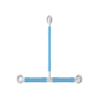 | 1、颜色：蓝白色  2、尺寸：600mm*745mm，外径38mm  3、材质：握杆外层为弹性TPE，邵氏硬度为50度-60度；芯材为高强度铝合金；弯头连接件采用ABS两次注塑成型  4、扶手防转动、符合人体工学环状凹凸握手纹设计，皮纹表层，安全防滑  5、扶手承重力≥200KG  6、扶手握杆使用环保标准、抗老化、耐腐蚀弹性材料 | 个 | 160
 |  |  | L形扶手 | 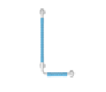 | 1、颜色：蓝白色  2、尺寸：420mm*680mm，外径38mm  3、材质：握杆外层为弹性TPE，邵氏硬度为50度-60度；芯材为高强度铝合金；弯头连接件采用ABS两次注塑成型  4、扶手防转动、符合人体工学环状凹凸握手纹设计，皮纹表层，安全防滑  5、扶手承重力≥200KG  6、扶手握杆使用环保标准、抗老化、耐腐蚀弹性材料 | 个 | 160
 |  |  | 135°扶手 | 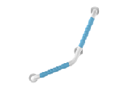 | 1、颜色：蓝白色  2、尺寸：380mm*450mm，外径38mm  3、材质：握杆外层为弹性TPE，邵氏硬度为50度-60度；芯材为高强度铝合金；弯头连接件采用ABS两次注塑成型  4、扶手防转动、符合人体工学环状凹凸握手纹设计，皮纹表层，安全防滑  5、扶手承重力≥200KG  6、扶手握杆使用环保标准、抗老化、耐腐蚀弹性材料 | 个 | 160
13 | 洗澡椅（浴凳） | 辅助老年人洗澡使用，避免老年人滑倒，提高安全性。折叠时可自行站立，扶手可抬起。 | 折叠淋浴椅 | 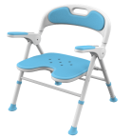 | 座板高度六档调节：380mm-500mm；  材质：  椅架高强度6061铝合金，白色喷粉处理；  坐板、背板为白色吹塑件PE材质；  扶手盖主体为白色注塑件PP材质，扶手垫采用二次注塑工艺防滑TPE材质；  坐垫、靠垫为符合SGS环保要求的高弹性蓝色EVA材质，可拆卸清洗；  脚垫为橡胶材质；  产品最小折叠厚度140mm，且无需靠墙也可平稳站立；  最大使用者体重：100KG。 | 个 | 290
14 | 坐式淋浴器 | 坐位采用折叠设计，可站可坐，不占空间；采用恒温设计;采用多喷头喷淋臂设计可随意调节角度，雾状喷水方式。 | 坐式淋浴器 | 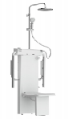 | 坐位采用折叠设计，可站可坐，不占空间；采用恒温设计;采用多喷头喷淋臂设计可随意调节角度，雾状喷水方式。恒温出水：顶喷、淋浴臂、花洒、肩喷 | 个 | 4500
 |  |  | 坐式淋浴器 | 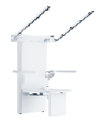 | 恒温出水,淋浴臂、花洒、肩喷，三种出水方式 | 个 | 3980
 |  |  | 坐式淋浴器 | 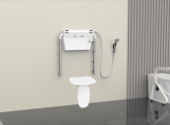 | 坐享沐浴，全身放松；模块化没计，多种组合搭配方式；恒温调节，舒适温度；自由角度调节，多种沐浴方式；简易搭配，增加性价比；宽大舒适座椅，久坐不累；一键式开关切换；多场景应用；  材质：304不锈钢+HDPE  毛重：15.5KG | 个 | 2100
15 | 洗澡床 | 可充气，环保PVC材质 | 洗澡床 |  | 浴槽PVC材质，可重复使用，充气后长度＞2m，含充气泵、花洒水袋 | 个 | 530
 |  |  | 洗澡床 |  | 材质：PVC，充气后长度＞2m，（含充气泵） | 个 | 295
 |  |  | 洗澡床 | 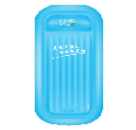 | 1、材质：防霉、高弹耐寒、PVC环保材质;  2、尺寸：外围200cm*85cm*25cm，内径180cm*65cm*15cm；  3、承重量不低于200KG；  4、特点：具有独特的17度角斜面设计，结合条形构造，可以在洗浴中将废水迅速排出，不存水；  采用独特的直角水塞排水管，泡澡时可盖上水塞蓄水，冲澡时打开水塞迅速排水；  抽充两用气泵充气时进气不出气，抽气时快速放气；  充气浴床内部枕头和床体一体，可直接在床上使用，不需要移动使用者；  折叠以后占地很小，方便储存和使用。 | 个 | 500
16 | 智能便携洗浴机 | 智能助浴，支持擦洗、淋浴，免入水、免移动 | 智能便携洗浴机 | 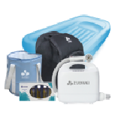 | 便携式智能洗浴机套装，含洗澡机、浴槽、水桶  电源供电：24V/150W；  浴槽：PVC材质，可重复使用，充气尺寸约：长210cm*宽100cm*高25cm；  操作方式：手动按键；  工作环境：温度10-40℃，湿度30-75%RH；  储存环境：温度0-40℃，湿度45-75%RH；  电源输入：AC100-240V/50-60Hz；  电源供电：24V/150W；  额定电压：DC 24V；  工作电流：＜5A；  噪音：≤68dB；  污水箱容量：5.2L。 | 个 | 2700
 |  |  | 便携洗浴机 | 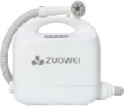 | 电源输入：AC100-240V/50-60Hz  额定电压：DC 24V  电源供电：24V/150W  操作方式：手动按键 | 个 | 400
17 | 浴缸、淋浴房改换浴帘、浴杆 | 拆除浴缸、淋浴房，更换浴帘浴杆，增加淋浴空间，方便照护人员辅助老年人洗浴，以及意外跌倒后的搀扶 | 更换浴帘浴杆  直杆 | 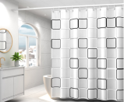 | 防止老人淋浴时水溅出，降低滑倒风险；加厚不透，保护隐私；防水防霉。  材质：涤纶/EVA可选；  保暖、加厚、防水、防霉；  304不锈钢免孔浴帘杆，一体式法兰不锈钢材质，无缝更结实； | 套 | 180
 |  |  | 更换浴帘浴杆  弯杆 | 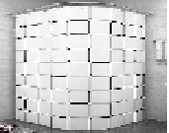 | 防止老人淋浴时水溅出，降低滑倒风险；加厚不透，保护隐私；防水防霉。  材质：涤纶/EVA可选；  保暖、加厚、防水、防霉；  304不锈钢免孔浴帘杆，一体式法兰不锈钢材质，无缝更结实； | 套 | 180
 |  |  | 拆除浴缸 | 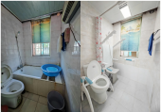 | 拆除浴缸、淋浴房，更换浴帘浴杆，增加淋浴空间，方便照护人员辅助老年人洗浴，以及意外跌倒后的搀扶 | 项 | 2400
 |  |  | 淋浴房改造 | 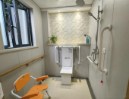 | 拆除浴缸、淋浴房，更换浴帘浴杆，增加淋浴空间，方便照护人员辅助老年人洗浴，以及意外跌倒后的搀扶 | 项 | 2500
18 | 恒温花洒 | 采用拨杆式把手，冷热混水阀，龙头连接花洒，具备恒温功能，防止老年人烫伤，可淋浴。 | 恒温花洒 | 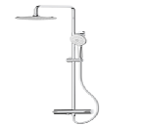 | 三功能升降恒温花洒，带顶喷，冷热混水阀；主体PP材质，外壳铝合金，旋转切换水，旋转调温，恒温出水 | 个 | 870
 |  |  | 恒温花洒 | 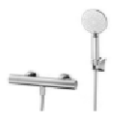 | 龙头主体采用铜合金铸造。  手持花洒拥有四种出水模式，可通过旋钮进行切换，满足多种淋浴需求；采用空气增压技术，将水与氧气混合，实现饱满、充沛的水流；出水口采用硅胶材质制成，手指轻轻拨动即可清理干净，方便省力 | 个 | 680
 |  |  | 恒温花洒 | 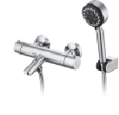 | 采用食品级304不锈钢拉丝工艺，易于擦拭不留痕；  出水模式多样，可供多种选择；  耐高温、耐磨损、抗老化、寿命长，出水柔和，无飞溅，节水30%。  38°C恒温精准出水，方便生活 | 个 | 425
19 | 抽拉式水龙头 | 采用拨杆式把手，冷热混水阀，不锈钢材质、水龙头可抽拉、升降和旋转，方便不同身高老人适用 | 抽拉式水龙头 | 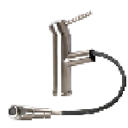 | 采用拨杆式把手，冷热混水阀，不锈钢编织软管，不锈钢抽拉头，表面拉丝处理 | 个 | 255
20 | 淋浴区扶手 | 根据卫生间墙体情况，视情安装横向结合纵向扶手或L型扶手、135度扶手、T型扶手等，辅助老年人站立支撑。 | 一字型扶手 |  | 1、颜色：蓝白色  2、尺寸：长430mm，外径38mm  3、材质：握杆外层为弹性TPE，邵氏硬度为50度-60度；芯材为高强度铝合金；弯头连接件采用ABS两次注塑成型  4、扶手防转动、符合人体工学环状凹凸握手纹设计，皮纹表层，安全防滑  5、扶手承重力≥200KG  6、扶手握杆使用环保标准、抗老化、耐腐蚀弹性材料 | 个 | 70
 |  |  | U形扶手 |  | 1、颜色：蓝白色  2、尺寸：600mm*700mm，外径38mm  3、材质：握杆外层为弹性TPE，邵氏硬度为50度-60度；芯材为高强度铝合金；弯头连接件采用ABS两次注塑成型  4、扶手防转动、符合人体工学环状凹凸握手纹设计，皮纹表层，安全防滑  5、扶手承重力≥200KG  6、扶手握杆使用环保标准、抗老化、耐腐蚀弹性材料 | 个 | 160
 |  |  | T形扶手 |  | 1、颜色：蓝白色  2、尺寸：600mm*745mm，外径38mm  3、材质：握杆外层为弹性TPE，邵氏硬度为50度-60度；芯材为高强度铝合金；弯头连接件采用ABS两次注塑成型  4、扶手防转动、符合人体工学环状凹凸握手纹设计，皮纹表层，安全防滑  5、扶手承重力≥200KG  6、扶手握杆使用环保标准、抗老化、耐腐蚀弹性材料 | 个 | 160
 |  |  | L形扶手 |  | 1、颜色：蓝白色  2、尺寸：420mm*680mm，外径38mm  3、材质：握杆外层为弹性TPE，邵氏硬度为50度-60度；芯材为高强度铝合金；弯头连接件采用ABS两次注塑成型  4、扶手防转动、符合人体工学环状凹凸握手纹设计，皮纹表层，安全防滑  5、扶手承重力≥200KG  6、扶手握杆使用环保标准、抗老化、耐腐蚀弹性材料 | 个 | 160
 |  |  | 135°扶手 |  | 1、颜色：蓝白色  2、尺寸：380mm*450mm，外径38mm  3、材质：握杆外层为弹性TPE，邵氏硬度为50度-60度；芯材为高强度铝合金；弯头连接件采用ABS两次注塑成型  4、扶手防转动、符合人体工学环状凹凸握手纹设计，皮纹表层，安全防滑  5、扶手承重力≥200KG  6、扶手握杆使用环保标准、抗老化、耐腐蚀弹性材料 | 个 | 160
21 | 适老台盆和镜柜 | 台面为陶瓷/人造石，釉面洁净平滑（包含下水器、软管）；台盆柜门内凹设计，方便轮椅出入；用镜面倾斜且角度可微调，方便老人使用 | 适老台盆和镜柜 | 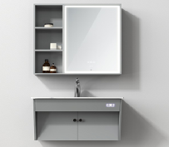 | 产品规格≥(镜柜)800mm*150mm*800mm、(主柜)750mm*500mm*500mm  1、材质:实木多层板；  2、挂墙设计，节省空间且易于清洁；  3、台下留空设计，便于坐姿或轮椅者深入使用；  4、含五金配件 | 套 | 2600
 |  |  | 适老台盆和镜柜 | 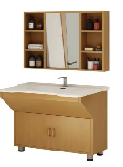 | 卫浴柜底柜：尺寸≥700mm*400mm*600mm，柜门内凹设计，方便老人使用；  卫浴柜镜柜：尺寸≥700mm*130mm*800mm，镜面倾斜且角度可微调，方便老年人，轮椅用户抬头使用；  含五金配件 | 套 | 1300
22 | 厨房适老吊柜 | 吊柜具有自由升降功能，方便老年人取物使用。 | 厨房适老吊柜 | 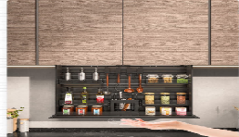 | 尺寸;进深≥290mm*宽度≥560mm 吊柜可上升、下降和暂停，吊篮垂直升降、免开柜门，方便老年人放/取物。 | 套 | 2980
 |  |  | 厨房适老吊柜 |  | 尺寸;进深≥290mm*宽度≥510mm 吊柜可上升、下降和暂停，吊篮垂直升降、免开柜门，方便老年人放/取物，尺寸：根据厨房的具体需求进行定制。 | 套 | 2800
 |  |  | 厨房适老吊柜 |  | 尺寸;进深≥290mm*宽度≥460mm 吊柜可上升、下降和暂停，吊篮垂直升降、免开柜门，方便老年人放/取物，尺寸：根据厨房的具体需求进行定制。 | 套 | 2700
23 | 适老灶台 | 柜体具备自由升降或留出容膝空间、低位灶台等，方便轮椅进入或矮小老人适用。 | 适老灶台 | 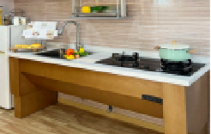 | 1、整体采用优质三聚氰胺饰面板制作，防火、耐磨、防污、硬度高,符合GB18580-2001《室内装饰装修材料 人造板及其制品中甲醛释放限量》检测标准。封边：采用PVC同色封边，一次性热压成型。  2、台面采用防水、防污石英石台面，美观大方。  3、两侧采用双电机控制升降机，可自由调节台面高度。  4、按米计价：长≥1000mm*宽600mm | 米 | 2200
 |  |  | 适老灶台 | 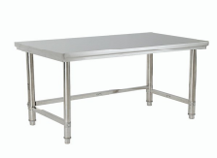 | 总长≥1200mm，宽≥600mm，高≥800mm，老人可接触边/角需圆润处理，以防磕碰，具备稳定性，安全性。优质201不锈钢拼装式，可固定，防侧翻、安全性佳。配有可调子弹脚，立柱脚高度可调节 ，长边单侧应圆弧形 。 | 张 | 680
24 | 适老操作台 | 降低操作台高度或留出容膝空间，方便轮椅进入或矮小老人适用。 | 适老操作台 | 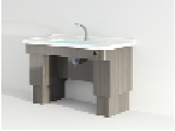 | 拆除原有操作台，重新定制操作台，从而降低灶具、洗菜池、面盆等台面高度，  方便乘轮椅老年人或身高较矮的老年人操作。下方留出空间，方便乘轮椅老年人靠近。 | 米 | 1050
25 | 适老餐桌 | 餐桌应稳固，桌边角处采用倒圆工艺，无锐角，底部应方便轮椅进入。 | 适老餐桌 | 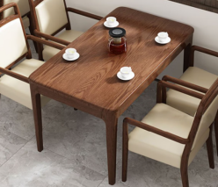 | 尺寸≥长1400mm*宽800mm*高750mm  底部空间经过合理设计，方便健康老人的同时，也方便轮椅老人使用  1、白蜡木实木框架，整桌美观大方，稳固厚实，承重力强；  2、边角倒圆，防止老人磕碰，呵护老人安全；  3、环保水性油漆，健康环保； | 张 | 1600
 |  |  | 适老餐桌 | 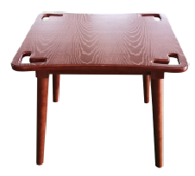 | 尺寸≥长800mm*宽800mm*高750mm  底部空间经过合理设计，方便健康老人的同时，也方便轮椅老人使用  1、桌边内凹、桃心扶手孔，给老人胳膊更多更便捷的支撑，省心省力；  2、边角倒圆，防止老人磕碰，呵护老人；  3、采用优质橡胶木，环保油漆，稳固厚实，承重力强，环保耐用。 | 张 | 650
26 | 燃气泄漏报警器 | 发生燃气泄漏意外时，响铃提醒老年人及时处理，实时传输数据，向老年人亲属及为老服务组织推送意外风险信息。 | 燃气泄漏报警器 | 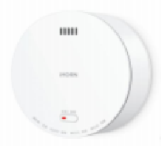 | 全网通NB通讯，电话/短信/微信/APP及时通知，可联动电磁阀或机械手，及时切断泄漏根源；新国标GB15322.2-2019消防认证 | 个 | 180
 |  |  | 燃气泄漏报警器 | 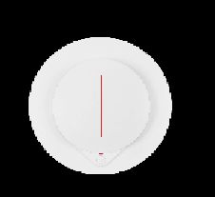 | 当探测器检测到空间中可燃气体含量超标时，立即触发报警，提醒老年人，并通过NB-iot物联网将信号传输到服务平台，便于老年人亲属即时查收风险信息。 | 个 | 180
27 | 炉灶自动熄火保护装置 | 避免因老年人忘记关闭灶具造成的火灾事故。 | 炉灶自动熄火保护装置 | 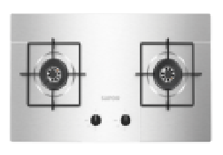 | 外形尺寸约：720mm*420mm*160mm；  燃烧器：直火猛火燃烧器；  能效：一级；  适用气体：天然气/液化气；  颜色材质：金属色，不锈钢。 | 个 | 480
 |  |  | 炉灶自动熄火保护装置 | 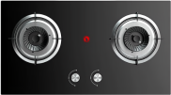 | 产品尺寸：720mm*400mm*156mm；  气源：天然气/液化气；  能效：一级；  颜色材质：黑色，钢化玻璃。 | 个 | 450
 |  |  | 炉灶自动熄火保护装置 | 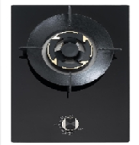 | 产品尺寸：450mm*320mm*167mm；  能效：一级；  进风方式：全进风；  气源：天然气/液化气；  热负荷：天然气5.2KW，液化气5.0KW；  热电偶熄火保护，灵敏感应，熄火即断气。 | 个 | 220
28 | 防干烧与定时灶具 | 熄火保护，防水溢出时会自动断火断气。气电隔离保护，防干烧保护。避免因老年人忘记关闭灶具而引起火灾。 | 防干烧灶具 | 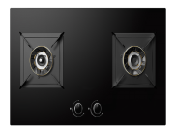 | 能力数值：5.0KW；  能效等级：一级；  机身尺寸：760mm*445mm*137mm；  适用气源：天然气；  安装方式：嵌入式；  面板材质：钢化玻璃；  智能防干烧，智能守护安心烹饪。 | 个 | 1300
 |  |  | 防干烧灶具 | 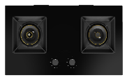 | 外形尺寸：780mm*430mm；  材质：钢化玻璃面板；  热负荷：5.2KW；  热效率：67%；  能效等级：一级；  功能：瞬燃点火，防干烧，热电偶熄火保护。 | 个 | 950
 |  |  | 定时灶具 | 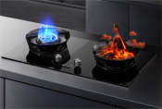 | 能力数值：5.0KW；  能效等级：一级；  机身尺寸：800mm*450mm*143mm；  适用气源：天然气/液化气；  安装方式：嵌入式；  面板材质：钢化玻璃；  双边定时，随心定时。 | 个 | 1680
 |  |  | 定时灶具 | 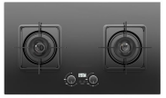 | 外形尺寸：760mm*450mm*160mm；  额定热负荷：5.2KW；  热效率：63%；  能效：一级；  智享定时，长久煲炖无需守候。 | 个 | 1020
 |  |  | 定时灶具 | 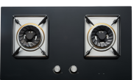 | 面板尺寸：780mm*450mm；  能效：一级；  气源：天然气/液化气；  热负荷：5.2KW；  带聚能圈方炉架；  可定时，智能守护。 | 个 | 1020
 |  |  | 防干烧与定时灶具 | 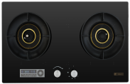 | 外形尺寸：780mm*400mm；  材质：钢化玻璃面板；  热负荷：4.5KW(左)/5.0KW(右)；  热效率：68%；  能效等级：一级；  智能防干烧+定时。  气源：天然气 | 个 | 950
29 | 多功能护理床 | 包括手摇护理床和电动护理床等。 | 手摇护理床 | 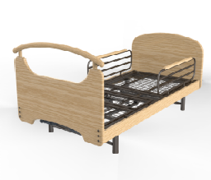 | 1、整体承重可达≥240kg，背板动态载重≥70kg；  2、调整角度：背部调节高度≥0-70°/±5°，腿部调节高度≥0-40°/±5；  3、床面板采用优质钢网焊接而成，段与段之间留有间隙槽，透气防湿，有效预防压疮；  4、优质网状钢丝结构，弹性大、透气性好，可避免床垫因潮湿而产生的霉变。四分段式结构，更符合人体工学原理；  5、金属表面采用双重涂层技术：真正达到内外防锈，经静电喷塑处理工艺，抗酸碱腐蚀，防霉，耐褪色；  6、摇杆系统：摇杆为含油带极限位置双向过营保护螺杆。采用高强度轴承钢制的螺杆，丝杆万向节采用45#精钢制成，双重保护，防滑丝，耐磨、轻便省力、无噪音；  7、双侧可插式护栏，方便起身及坐卧助力，有效防止坠床；  8、床腿采用优质钢管，底座采用防滑设计脚垫，耐磨延年，使整床支撑力更稳定。承重更牢固；  9、床头尾板及包围采用弧线形设计。双面贴三聚氰胺，耐划伤，抗氧化强，环保认证产品。床头尾实现快速拆卸，满足临床急救需求；  10、床垫：与床尺寸配套，采用20mm高密度海棉+40mm天然机压环保椰棕+防水布套，高温水消毒，防虫处理，防止变形，具透气、透湿、防霉、耐磨作用，带拉链可灵活拆卸，多折。 | 张 | 1300
 |  |  | 电动护理床 | 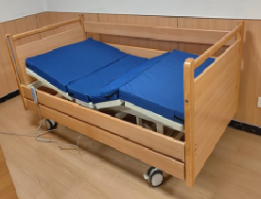 | 1、床断面采用滚圆工艺，表面光滑无毛刺，并有凹凸防滑功能，整体床面形成凹型面板结构，多孔设计，提升了床体透气性，  2、床板四周冷轧矩型管加强筋，焊缝均匀，增加承载力，稳定可靠  3、床面共有4段组成，段与段之间留有间隙槽，折曲方便，增强透气防湿  4、床板链接采用钢质床面连接件，单片厚度不低于3mm，耐磨，运作无噪音，防折断  5.功能：  （1）起背功能  （2）抬腿功能  （3）背腿联动功能  （4）整体升降功能  （5）床头/床尾升降功能  起背角度:0-75°±5°，抬腿:0-25°±5°  6、床头尾板实木：床头尾板边框为实木，中间为E0级环保刨花板，坚固、易清洁；  7、护栏两侧为全封闭木护栏，两端带有防卡手弹簧装置，护栏上下时，操作简单方便。  8、医用静音移动脚轮：  采用四角全刹医用静音万向脚轮方便自由移动；内置双轴承，叉子采用冷板一次冲压成型，确保产品长期使用寿命。  9、床垫：  床垫厚度≧8cm（4分椰棕+4分棉），具有良好的弹性和韧性且不易变形，方便拆洗。  10、床体可承载重量260㎏。  11、电机（4个超静音电机、输入:AC220V、输出:DC24V）" | 张 | 3600
 |  |  | 电动护理床 | 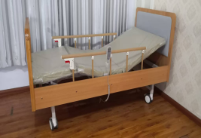 | 护理床安全运作负荷≥220kg，最大承重不低于180Kg  床体通过背部、腿部电机，升降电机，实现背部角度升降（0-70°），腿部角度升降（0-30°）背膝可同步运作  床头床尾板采用规格≥15mm的刨花板，双面贴三聚睛胺（贴面颜色为榉木色），甲醛释放达到E1级环保标准，护栏为铝合金护栏。  床头两侧各配备一个手抓杆插孔（亦可装输液架）  整床床头、床尾及床架之间可拆分，便于不用时储存" | 张 | 2000
30 | 床边扶手 | 在老年人床边安装可升降式扶手，辅助老年人起身，平稳下床，避免翻身意外跌落。 | 床边扶手 | 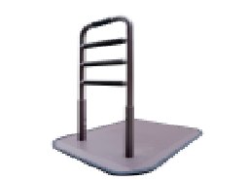 | 1、扶手采用无凉感的材质，底座采用稳固钢板材料，底座面积尺寸：≥800mm*600mm，产品净重量≥20KG，提高使用安全性；  2、高度：750mm-850mm，高度6档可调；  3、材料：扶手采用钢管材质，扶手套采用高密度海绵套管。 | 个 | 500
31 | 防压疮坐垫、靠垫或床垫 | 重新分布臀部与背部受力，避免长期乘坐轮椅或卧床老年人发生严重压疮。 | 防压疮坐垫 | 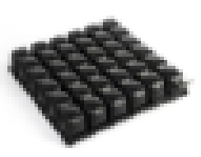 | 尺寸：42cm*42cm*5cm  材质：TPU  内置高弹性海绵，拧松金属气嘴，自动充气； 分散臀部压力，舒适耐用。 | 个 | 80
 |  |  | 防压疮坐垫 | 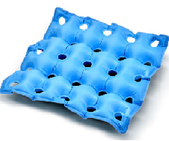 | 尺寸：480mm*480mm  轻巧耐拉伸，承重效果佳；  内径小孔均匀分布在坐垫上，与气室交错形成波浪凹凸表层，分散臀部、腿部的压力，更加透气；  配备专用打气筒，充气方便快捷。 | 个 | 24
 |  |  | 防压疮靠垫 | 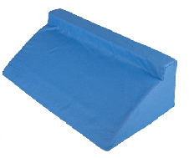 | 尺寸：600mm*250mm*200mm  材质：全棉布套+高密度海绵  回弹性好，柔软贴合舒适。 | 个 | 45
 |  |  | 防压疮靠垫 |  | 尺寸：500mm*250mm*150mm  材质：全棉布套+高密度海绵  回弹性好，柔软贴合舒适。 | 个 | 35
 |  |  | 防压疮床垫 | 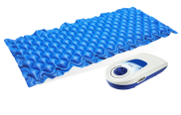 | 充气后尺寸（长*宽*高）：200cm*90cm*7cm  工作电压、频率：220V 50HZ  交替波动周期：6分钟  采用优质PVC医用级布料，吸湿透气良好，手感柔软舒适  用于长期卧床患者预防压疮，减轻护理人员劳动强度。 | 张 | 250
 |  |  | 防压疮床垫 | 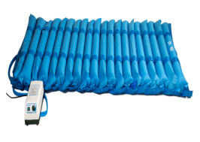 | 尺寸：2000mm*900mm  材质：PVC  条形波动，1、2、3档为波动档，带有微型喷气孔；间隔管12分钟交替充气；低噪音设计，不大于45分贝。 | 张 | 270
32 | 适老床头柜 | 床头柜应稳固，采用多层板材料，高度≥650mm，以辅助老人起立。 | 适老床头柜 | 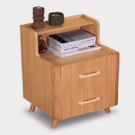 | 尺寸≥长430mm*宽460*mm高675mm  1、采用白蜡木+环保免漆多层板；  2、台面增加档条，防止东西滑落。  3、无线充电，一放即充；插座充电，双充电口。  4、SOS报警器功能，第一时间传递预警信息，能够快速接受求救信号，快速通知家人进行救援，确保您的家人不错过最佳抢救时间；为您的家庭提供更高标准的安全保障。 | 个 | 1190
 |  |  | 适老床头柜 | 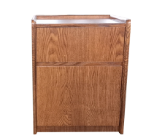 | 尺寸≥长400mm*宽400mm*高650mm  1、采用优质E1级实木多层板贴木皮；  2、台面增加档条，防止东西滑落。  3、免拉手设计，防磕碰，用心呵护老人生活安全 | 个 | 410
33 | 助起床垫 | 以电力驱动替代人力，放置床上、沙发等平整处，行动不便老年人可自主操作起身、起床等坐卧位置，具有护理床起背抬腿功能。 | 助起床垫 | 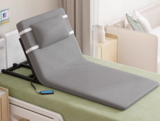 | 以电力驱动替代人力，减轻护理人员劳动强度的同时提高了工作效率。  放置床上、沙发等平整处，卧床者就能自主操作起身、起床等坐卧位置具体护理床起背功能，升降角度≥2-65°。  产品由床架，椰棕海绵软垫组成。  1、本产品为免安装产品，无需换床，直接放在原有的床上使用，提高照护工作效率，让护理更轻松；  2、以电力替代人力，能起身、起床，协助卧床者自主操作；  3、机架分离、安全可靠，一键联动，体位自由调节； | 张 | 820
34 | 适老化净味透气床垫 | 可快速分解汗味体味以及卧床产生的排泄物等异味，同时具有抗菌透气特性，提高老年人生活质量。 | 适老化净味透气床垫 | 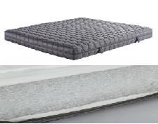 | 尺寸：1980mm*1200mm*80mm  可有效体压分散，防止长期卧床老人出现褥疮  1、内材使用新型3D材料，环保透气，抗菌防螨，可直接用水冲洗；  2、外部使用亲肤面料，清爽透气，吸汗抗菌。  3、材料自身特性，无数的支撑点可有效分散体压，有助睡眠更能有效防止褥疮产生。 | 张 | 610
35 | 坠床监测雷达 | 对老年人坠床情况进行监测，可通过电话语音、短信等多种手段，向监护人等发出预警信息。 | 坠床监测雷达 | 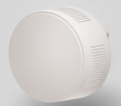 | 通过精准、无接触的方式实时追踪人体状态，提供离床报警、滞留监测等守护功能，通过电话语音、短信等多种手段，向监护人等发出预警信息，帮助护理者轻松掌握老人健康动态 | 个 | 780
 |  |  | 坠床监测雷达 | 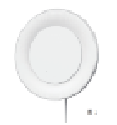 | 工作电压:DC 12V  通讯方式:WIFI/BLE(蓝牙)  探测范围:雷达正下方  安装方式：顶装/平装 | 个 | 460
 |  |  | 坠床监测雷达 | 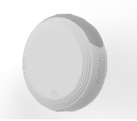 | 对老年人坠床情况进行监测，可通过电话语音、短信等多种手段，向监护人等发出预警信息。工作电压：Type-C 5V | 个 | 300
36 | 感应小夜灯 | 采用红外线感应装置，LED节能灯泡，灯亮时间应适应老年人安全行走的要求，适用于卧室、厕所、厨房、通道等，人走灯灭，方便老人起夜。 | 感应小夜灯 | 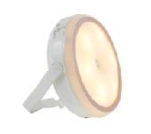 | 可放置在卧室或厕所通道，方便老人起夜  1、开关：灯体自带开关on，off，auto，亮度三挡可调；  2、可挂，可立，可以磁铁吸附，可以粘贴，满足不同需求。 | 个 | 45
 |  |  | 感应小夜灯 | 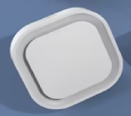 | 1、即插即用，天黑即亮，天亮即关，  2、自动感应开关，三种色温可通过开关切换；  3、低功耗，一年仅用一度电。 | 个 | 15
 |  |  | LED节能灯泡 | 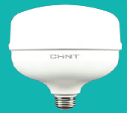 | 输入电压：100-240V（含）功率：30 W | 个 | 24
37 | 电源插座及开关改造 | 配置智能插座，可联动控制实现对家电设备的用电监控和安全管理；配置大按键开关，便于老年人操作。 | 普通开关改造 | 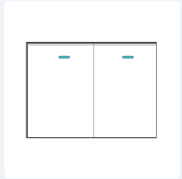 | 银镍合金触点、国产PC料  额定电流：10A  额定电压：250V  额定功率：2500W  规格：86mm*86mm | 个 | 34
 |  |  | 智能开关改造 | 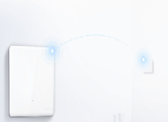 | 额定电压：250V 50Hz  额定电流：10A；  规 格：86mm*86mm；  1、免改线，轻松改装，解决开关使用难题；  2、主开关与随意贴无线开关之间采用433MHz射频通讯技术，无需WiFi即可实现开关之间随心遥控；  3、随意贴无线开关附带3M不干胶贴，哪里方便贴哪里，伸手开关灯，方便老人使用；  4、无框大面板，更易于老人使用；  5、无线开关按键,可承受达上万次反复按压； | 个 | 150
 |  |  | 普通电源插座 | 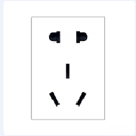 | 国产PC料  额定电流：10A/16A  额定电压：250V  额定功率：2500W  规格：86mm*86mm | 个 | 34
 |  |  | 智能电源插座 | 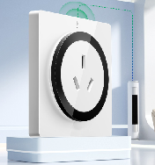 | 额定电压：250V 50Hz；  额定电流：16A；  规 格：86mm*86mm；  1、原位替换16A插座，无需联网，即改即用；  2、3种空调匹配模式，轻松语音匹配；  3、匹配性广泛，支持市面30+品牌空调联网； | 个 | 130
38 | 防撞护角、防撞条、提示标志 | 在家居尖角或墙角安装防撞护角或防撞条，避免老年人磕碰划伤，必要时粘贴防滑条、警示条等符合相关标准和老年人认知特点的提示标识。 | 提示标志 |  | 材质:不干胶贴纸，“小心地滑”等相关警示用语采用黄底黑字 | 个 | 20
 |  |  | 防撞条 | 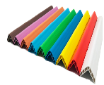 | 尺寸：35mm*35mm*7mm  材质：pvc 双面胶/免钉胶  防火阻燃，经久耐用，不含甲醛 | 根 | 15
 |  |  | 防撞条 | 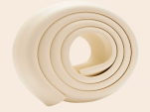 | 尺寸：3.5cm*1.2cm*200cm  环保NBR材质，适用于家具及墙壁阳角处粘贴。 | 袋 | 20
 |  |  | 防撞护角 | 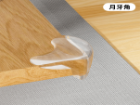 | 尺寸：33mm*33mm*25mm  PVC材质环保无毒害，质地柔软；  隐形守护，透明防撞，柔软高弹，防水防污，无痕粘贴；  细节打磨圆滑处理，包裹住尖锐棱角；  柔软高回弹力，有效缓解撞击力度；  免贴强力背胶，一撕即粘，不易掉落拆卸方便，不留胶印，不会损伤家具。 | 个 | 5
 |  |  | 防撞护角 | 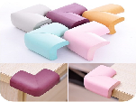 | 尺寸：60mm*35mm*12mm  材质：NBR，防水耐油  加厚，无残留，不伤家具 | 个 | 3
39 | 适老家具 | 换鞋凳、适老桌椅、电动升降晾衣架等。 | 适老椅 | 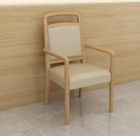 | 1、白蜡木实木：经防潮、防腐、防虫化学处理；  2、品牌环保油漆：底漆面漆均采用环保油漆，健康环保；  3、采用优质PU面料，易清洁，透气更耐磨。  4、侧边镂空设计，方便老人手扶起身。 | 张 | 800
 |  |  | 适老椅 | 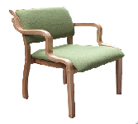 | 1、精心品质，优选好材，选取优质橡胶木，符合人体工程学，更贴合人体曲线，坐感更舒适更适合老人。  2、品牌油漆，稳固厚实，承重力强，经济适用；使用高弹海绵，久坐不累；采用优质皮革，易清洁，透气更耐磨。 | 张 | 380
 |  |  | 适老椅 | 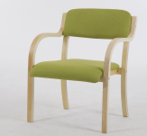 | 1、采用环保弯曲木，经典款型，符合人体工程学，贴合人体曲线，坐感更舒适更适合老人。  2、品牌油漆，稳固厚实，承重力强，经济适用；  3、使用高弹海绵，久坐不累；采用优质皮革，易清洁，透气更耐磨 | 张 | 255
 |  |  | 换鞋凳 | 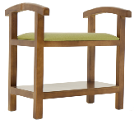 | 1、尺寸：长600mm*座面300mm*高600mm；  2、框架：采用优质橡胶木实木，；  3、油漆：环保油漆，成品纹理清晰、表层饱满、光泽润亮。涂装要求无桔皮、发白、流挂、泪油现象。  4、软包：优质油科技布 | 张 | 270
 |  |  | 电动升降晾衣架 | 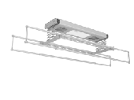 | 1、集成直流电机  2、智能风干烘干消毒  3、纤薄全隐式机身  4、上下遇阻自停  5、数码控制  6、LED照明 | 个 | 1550
 |  |  | 电动升降晾衣架 | 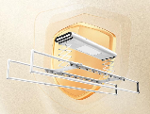 | 电动升降，放衣服更贴合、防掉落，通风好；多功能可收放双晾被杆，满足多样晾晒需求。自带阳台灯，大面积照明，灯光柔和不刺眼，可充分照亮晾衣区域。  产品功能：无线通控/轻托上升/遇阻即停/LED照明 | 个 | 980
 |  |  | 电动升降晾衣架 | 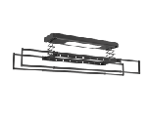 | 1.一体成型金属机身，不变形  2.表明晶泳工艺  3.集成直流电机  4.集成式大屏LED灯，柔光护眼  5.加厚碳钢剪刀架  6.上下遇阻自停 | 个 | 860
40 | 助起沙发 | 高回弹海绵，柔软舒适有支撑力，外套为防水防污皮质软包。普通电机，一键启动，可帮助老人轻松站起。 | 助起沙发 | 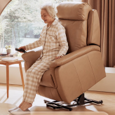 | 1.框架:金属 2.座垫及靠背为高密度回弹海绵 3.面料:扶手侧超纤皮+坐垫靠背优质三防布料 4.功能:平躺+助起 | 张 | 2600
41 | 一键呼叫装置 | 安装在卧室床头、卫生间坐（蹲）便器旁、淋浴区等位置，用于老年人发生紧急情况时的主动报警，支持语言（方言）呼救。实时传输数据，如发生紧急呼叫，向老年人亲属及为老服务组织推送意外风险信息。 | 一键呼叫装置 | 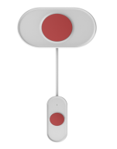 | 利用4G 无线网络实现语音通话功能及完成远程数据传输和控制，实现老人紧急求救双向对讲或者呼叫服务 | 个 | 170
42 | 人体感应探测器 | 安装在客厅、卫生间、卧室等居家环境中，监测老年人活动信息。  实时传输数据，如发生老年人长时间在某个区域， 向老年人亲属  及为老服务组织推送意外风险信息。 | 人体感应探测器 |  | 探测人体移动，可通过微信、电话、短信、PC平台端多重推送报警，具有抗射频干扰和自动温度补偿功能，通讯方式为NB | 个 | 150
 |  |  | 人体感应探测器 |  | 本产品适用于本产品通过红外检测实现监测有人非法入侵。通过红外热感应原理，快速对室内人员活动状态进行分辨，并通过NB-iot物联网将信号传输到服务平台，可以采集现场人员活动情况，支持自定义设置时间内无人员活动报警，支持入侵监测报警，自动上传至云平台 | 个 | 150
43 | 门磁开关 | 安装在老年人家庭室内外出入主门口处， 实时传输数据，如发生  长期未开关门情况，向老年人亲属及为老服务组织推送意外风险  信息。 | 门磁开关 | 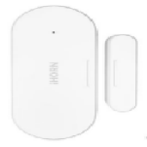 | 全⽹通NB通讯，⽀持电话、短信、微信 、APP多种推送⽅式；⽀持信号状况、通讯故障、设备故障以及电量实时监测；防拆设计，意外拆除信息⾃动上报，防护更安全；电池供电 | 个 | 120
 |  |  | 门磁开关 | 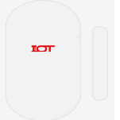 | 安装于老年人家庭，用于监控各类门、窗的开关状态，通过磁簧感应原理，快速对门窗开关状态进行分辨，如长时间未发生开关门，则会通过NB-iot物联网将信号传输到服务平台，老年人亲属收到风险提醒信息 | 个 | 150
44 | 呼叫门铃 | 采用无线传输，以震动闪光方式提醒老人有客来访。 | 呼叫门铃 | 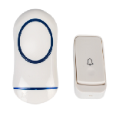 | 采用室外门铃、室内门铃接收器，以播放音乐的方式有效提醒老人有客来访  1、简约设计，轻便小巧，易于安装；  2、采用音乐门铃，首首优美动听，音量可调；  3、信号传输距离远，穿透力强，无线信号稳定  工作电压：AC交流 85V-260V  功耗：<0.5W  曲目类别：45首和旋铃声  音量调节：四级音量/带静音功能 | 个 | 59
45 | 溢水报警器 | 发生溢水意外时，响铃提醒老年人及时处理。实时传输数据，向老年人亲属及为老服务组织推送意外风险信息。 | 溢水报警器 | 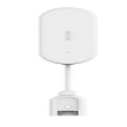 | 支持全网通的NB-IoT通讯方式，支持NB-oT信号强度指示，方便现场安装 时找到最佳安装点；支持数据发射成功与失败指示；支持NB-IoT故障自检与指示功能，具有防拆功能，具有信号强度上报和电池电量上报功能 | 个 | 150
 |  |  | 溢水报警器 | 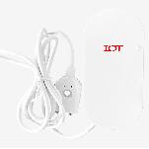 | 发生溢水意外时，响铃提醒老年人及时处理。实时传输数据，向老年人亲属及为老服务组织推送意外风险信息。  无线传输方式：NB  支持低电量和信号弱报警 | 个 | 150
46 | 烟雾报警器 | 对周围环境中烟雾浓度监测，响铃提醒老年人及时处理。可用手机、电话语音、短信等多种手段，同时向老人子女等紧急联系人发出报警信息。 | 烟雾报警器 | 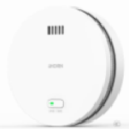 | 全⽹通NB通讯，⽀持电话、短信、微信 、APP多种推送⽅式；智能感温感烟，可通过烟雾浓度或环境 温度来实现报警 | 个 | 190
 |  |  | 烟雾报警器 | 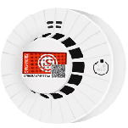 | 当烟雾浓度或温度达到响应阈值时，探测器将会产生报警信号提醒老年人，并上报数据至平台，并通过短信、电话、APP 等形式通知老年人亲属；支持电量低及信号弱报警 | 个 | 180
47 | 电力脉象仪 | 用电管理人工智能产品，在传统的用电监测的基础上实现对老人行为的监测，基于过去的生活习惯，进行异常行为的安全预警。 | 电力脉象仪 | 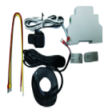 | 用电监控，支持实时向平台发送监测数据；4G版 | 个 | 500
48 | 智能监控摄像头 | 同时具备视频双向通话，用药提醒，SOS一键紧急联系等功能，适用于老人日常监护，可通过短信和APP内提醒告知子女等相关人员，视频存储一周以上。 | 双向视频智能监控摄像头 | 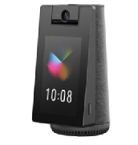 | 双向视频通话，一键呼叫，触屏操作，语音助手 | 个 | 400
 |  |  | 智能监控摄像头 | 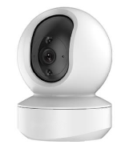 | 具备双向通话功能，适用于老人日常监护，可通过短信和APP内提醒告知子女等相关人员，视频存储一周以上。 | 个 | 250
49 | 跌倒监测雷达 | 对老年人跌倒情况进行监测，可以通过电话语音、短信等多种手段，向监护人等发出预警信息。 | 跌倒监测雷达 |  | 通过精准、无接触的方式实时追踪人体状态，提供离床报警、滞留监测等守护功能，通过电话语音、短信等多种手段，向监护人等发出预警信息，帮助护理者轻松掌握老人健康动态 | 个 | 800
 |  |  | 跌倒监测雷达 |  | 工作电压:DC 12V  通讯方式:WIFI/BLE(蓝牙)  探测范围:雷达正下方  安装方式：顶装/平装 | 个 | 900
 |  |  | 跌倒监测雷达 | 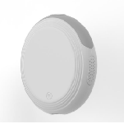 | 工作电压：Type-C 5V  工作电流：≤0.4A；  功耗：≤1w | 个 | 400
50 | 生命体征监测雷达 | 对老年人生命体征进行监测，可通过电话语音、短信等多种手段，向监护人等发出预警信息。 | 生命体征监测雷达 |  | 通过精准、无接触的方式实时追踪人体状态，提供离床报警、滞留监测等守护功能，通过电话语音、短信等多种手段，向监护人等发出预警信息，帮助护理者轻松掌握老人健康动态 | 个 | 900
 |  |  | 生命体征监测雷达 | 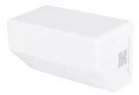 | 工作电压 USB Type-C 5V  工作电流 ≤40mA  检测范围 0.4m~3m | 个 | 950
 |  |  | 生命体征监测雷达 | 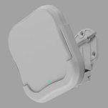 | 工作电压：Type-C 5V；  工作电流：≤0.2A；  探测距离：0.5m-3m，可侧装，可顶装 | 个 | 420
51 | 生活自助餐具 | 包括防洒碗（盘）、助食筷、弯柄勺（叉），辅助老年人进食。适老配重餐具，方便上肢及神经系统有功能障碍的老年人进食 | 生活自助餐具套装 | 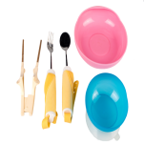 | 辅助手部活动不便的老人自主进食  1、材质均采用食品级，更安全健康；  2、助食勺、叉均可任意调整锁定位置；  3、助食碗底部有吸盘，防止碗滑动倾倒 | 套 | 100
52 | 助听器 | 包括盒式助听器、全数字耳背式助听器、全数字耳内式助听器、耳内助听器、耳背助听器、骨传导助听器等。 | 全数字耳内式助听器 | 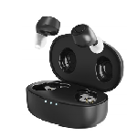 | 程序记忆功能  触控按键设计，切换操作精准方便又无压迫感  经典蓝牙5.0，高保真音频流直传  解放双手，免提接听电话 | 套 | 1300
 |  |  | 全数字耳内式助听器 | 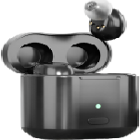 | 全数字耳内式助听器；  双耳同步聆听；  环境噪声消除技术；  程序记忆功能。 | 个 | 650
 |  |  | 全数字耳背式助听器 | 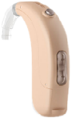 | 全数字信号处理，专业噪音过滤系统；  内置高保真反馈抑制系统，有效防止啸叫，使用更舒适；  多个调节程序，满足不同的听力补偿需求；  适用范围：中、重度听力残疾老年人听清声音来源，达到医疗器械规范要求。 | 个 | 450
 |  |  | 全数字耳背式助听器 | 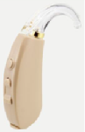 | 全数字声音智能处理；  智能声音净化系统；  智能降噪处理技术；  瞬时强声智能护耳；  可调节导声管。 | 个 | 400
 |  |  | 盒式助听器 | 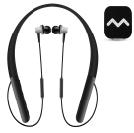 | 移动麦克风拾取远距离声音，声音更清晰；  抗干扰的声音传播路径，声音更稳定；  突破传统助听器外观的颈挂式设计；  创新性的耳机磁吸设计，具备免缠绕防丢功能。 | 套 | 1500
 |  |  | 盒式助听器 | 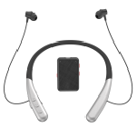 | 专业级蓝牙助听器芯片；  全智声音净化系统；  言语噪音同步检测优化；  用户可通过手机APP进行助听器模式切换、频响参数调试、全智III代自适应反馈截除系统。 | 套 | 900
 |  |  | 盒式助听器 | 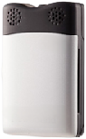 | 大功率盒式助听器；  音质输出清晰稳定，有效保护听力；  独有双耳独立调节功能，满足双耳不同需求。 | 个 | 400
 |  |  | 骨传导助听器 | 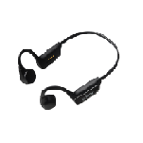 | 进口数字骨导专业芯片 ，多通道智能降噪；  耳挂式骨传导助听，不堵耳，保护听力；  双拾音设计科学听音立体 ,定位声源；  双耳独立音量调节；  实体按键，适老性更佳；  多种聆听场景适配听力模式切换。 | 个 | 1300
 |  |  | 骨传导助听器 | 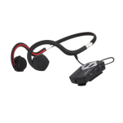 | 连接功能：控制盒有3.5mm音频连接口，可通过音频线连接手机、电脑等设备；  骨传导式，不入耳，不伤害听力，久听不胀痛，轻盈佩戴，稳固不掉。 | 个 | 1300
 |  |  | 耳内助听器 | 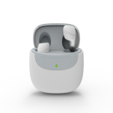 | 分层降噪处理；  智能延迟开关、抗风噪；  续航时间≥24小时；  多种聆听模式；  个性化自动声音补偿。 | 套 | 600
 |  |  | 耳背助听器 | 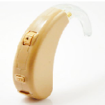 | 大功率驱动听觉系统；  智能自适应反馈截除系统；  低频增强扩展，瞬时强声智能护耳技术；  可调节导声管专利技术。 | 个 | 400
 |  |  | 耳背助听器 | 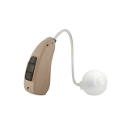 | 锂电池可充电耳背式助听器；  独特的摇臂开关和音量控制设计，便捷使用；  全智声音净化系统；  智能降噪处理技术。 | 个 | 340
53 | 助视器 | 放大镜、手持助视器、老花镜、放大镜指甲剪等。 | 放大镜 | 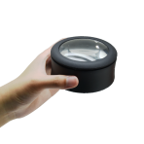 | 镜片直径：70mm，外观直径：92mm ，高度：52mm  材质：亚克力 /K9玻璃  免对焦、防眼累：采用5倍定焦设计；相比传统的放大镜，免去上下来回对焦产生的文字或图像变形引起的眼累和眼晕，能够很好的保护眼睛 | 个 | 55
 |  |  | 手持助视器 | 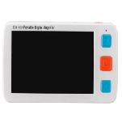 | 5.0寸助视器  1、显示屏类型: 5.0英寸高清液晶显示屏；  2、放大倍数：4倍~32倍 无极放大；  3、像素大小：VGA；  4、LCD屏幕亮度1~5档可调；  5、镜头焦距：3.5cm~6cm；  6、17种色彩模式，适应不同人群需求 | 个 | 550
 |  |  | 手持助视器 | 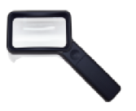 | 产品材质：亚克力、 ABS塑料  放大倍率：约3倍  镜片长度：约79mm  电池类型：充电锂电池  手持与定焦双结合，符合人体工学设计，触控式开关，三挡光线亮度调节 | 个 | 90
 |  |  | 老花镜 | 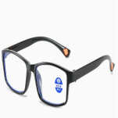 | 镜片：PC，镜框：硅胶  智能变焦，自动调节，100-700度自动变度数；  升级版防蓝光，清晰视界；  硅胶防滑设计，不易滑脱更舒适 | 副 | 20
 |  |  | 放大镜指甲剪 | 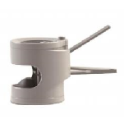 | 材质镜片K9玻璃+机身ABS光源LED白灯×3  镜片倍率约3倍、电池CR2016*2  1、放大镜+LED的组合，解决老年人看不见、看不清的问题；  2、人工体学的设计，让修甲变得更加舒适、简单和便捷；  3、环保柔软指垫的设计，防止指甲屑的飞溅到处都是；  4、磁吸可拆卸，指甲屑的收集和清理变得更加简单 | 个 | 25
 |  |  | 放大镜指甲剪 | 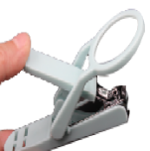 | 尺寸:130mm*42mm  材质：碳钢+ABS+PP  带有放大镜，使指甲尖部放大，便于看清楚，使用更加安全.  因有放大镜，还可以观察指甲的卫生、健康情况.  放大镜也可单独使用，为家庭实用品，方便家居生活. | 个 | 15
 | 手杖 | 包含单头手杖、三脚或四脚手杖，凳拐以及内置跌倒感应预警装置的智能手杖等，辅助老年人平稳站立和行走。 | 四脚手杖 | 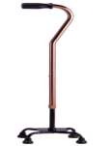 | 调节高度 72cm-95cm±5cm  1、采用高强度氧化铝管上支、A3钢电镀下支、整体防锈能力强。  2、上支、下支冲有调节孔可供使用者随意调节适用高度，也适用于不同高度人群使用, | 个 | 70
 |  |  | 三脚手杖 | 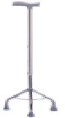 | 调节高度：74cm-97cm；净重量：1kg  1、高强度A3钢电镀下支三脚、铝合金上支经氧化后，防锈能力强。  2、上支、下支冲有调节孔可供使用者随意调节适用高度，适用于1.55m-1.75m的人群使用,  徒手轻松调节，伸缩自如，定位安全可靠；  3、下支三脚管做支撑，扩大受力面积，使用起来更轻松、方便。 | 根 | 75
 |  |  | 跌倒感应预警装置的智能手杖 | 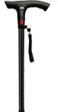 | 手柄一体化设计，前后双灯、SOS按键、安全警示灯，具有通话功能 | 个 | 410
 |  |  | 凳拐 | 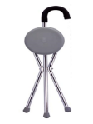 | "调节高度 86cm  座板宽度22cm；座板高度52cm  1、拐杖左右弯管及直管采用高强度特种铝型材焊接而成;具有强度高;重量轻2、整架可折叠、可打开当坐椅，方便、节省占用空间。" | 个 | 84
 |  |  | 单头手杖 | 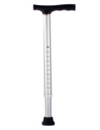 | 1.长度:71cm-94cm(十档可调) 安全承重:130KG  2.主架:材质为铝合金，1.2MM壁厚.整体高度十档可调  。 | 根 | 65
55 | 轮椅 | 自推或由家人、护理人员辅助推行，增大老年人活动空间范围，包括普通轮椅，带姿势控制的特殊轮椅、电动轮椅等。 | 普通轮椅 | 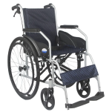 | 1、车架选用高强度铝合金材料焊接而成，表面经氧化处理后不仅轻便美观、还具有不褪色防锈能力强。安全性能高，坚固耐用。  2、靠背架：角度完全按人体腰部生理弯曲度来设计，为人体提供最佳支撑。 3、可折叠式车型方便携带出行，且能节省占用空间位置。 | 台 | 830
 |  |  | 普通轮椅 | 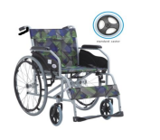 | "1、车架选用航钛高强度A3钢焊接而成，表面经电镀处理后具有不褪色、防锈能力强、安全性能高、坚固耐用等特点。  2、靠背架：角度完全按人体腰部生理弯曲度来设计，为人体提供最佳支撑。  3、可折叠式车型方便携带出行，且能节省占用空间位置。" | 辆 | 480
 |  |  | 电动轮椅 | 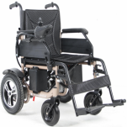 | 1、车架选用高强度椭圆型A3钢焊接而成，表面经烤漆处理后具有不褪色、防锈能力强、安全性能高、坚固耐用等特点。  2、靠背架：角度完全按人体腰部生理弯曲度来设计，为人体提供最佳支撑，同时靠背安装可折式后把手。33、可折叠车型、方便携带出行，且能节省占用空间位置。 | 辆 | 2800
 |  |  | 电动轮椅 | 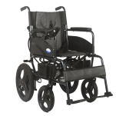 | 1.车架选用高强度特种A3钢焊接而成。  2.靠背角度完全按人体腰部生理弯曲度来设计。  3.后轮：16英寸一体注塑成型塑料轮毂配高品质PU轮胎，不易变形。 | 辆 | 2600
56 | 老年助行推车 | 可助行可推行，配置座椅靠背可休息；内置刹车带驻车功能，上提折叠设计，方便收纳；配置大容量储物袋。 | 老年助行推车 | 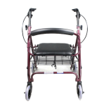 | "尺寸：76cm*64cm*81cm-92cm±5cm 1.车架选用高强度特种铝型材焊接而成;具有强度高;重量轻的特性.表面经烤漆处理具有抗老化、不生锈的功能。 2.配大容量菜篮,特殊设计能方便快捷安装与拉出菜篮装置。3.推把手冲孔，可调高低，方便用户所需不同高度的需求；  " | 辆 | 410
 |  |  | 老年助行推车 | 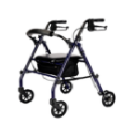 | 主架：由优质碳钢管材弯制而成，承重性能更好，表面做喷粉处理，  座板：皮革面料，座板用螺丝固定，使用安全舒适；  靠背：靠背可拆卸，并采用NBR发泡棉套，靠背倚靠舒适； | 个 | 390
57 | 老年电动代步车 | 智能控速，下坡无需刹车，松开转把即停车，具有实时定位、一键呼叫、双向语音通话（方言识别）等功能。 | 老年电动代步车 | 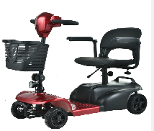 | 智能控速，下坡无需刹车，松开转把即停车，具有实时定位、一键呼叫等功能。 | 辆 | 2650
58 | 轮椅座垫 | 可分散人体重力，减轻了压力给尾骨、坐骨带来的压迫。 | 轮椅座垫 | 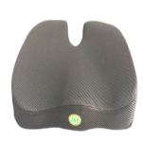 | 规格：45cm*35cm  材质：PU+凝胶  参数：弹性凝胶面，弹性柔软，久坐不发热；人体工程学设计，弧形减压，久坐不疼痛 | 个 | 102
59 | 移位机 | 解决行动不便老年人从轮椅到沙发、床、坐便器、座椅等之间的相互挪位难题。 | 移位机 | 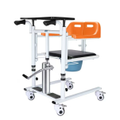 | 车架由优质碳钢管材焊接而成，承重性能更好，座架可开合结构设计，方便上下车及移动，表面做喷粉处理，美观耐用，带餐桌板。 | 个 | 1100
60 | 防走失胸卡 | 集成老年人身份信息，可监测定位（或具备电子围栏功能），避免老年人走失。实时传输数据，向老年人亲属及为老服务组织推送意外风险信息。 | 防走失胸卡 | 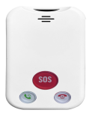 | BD+GPS+LBS+WiFi定位，一键SOS报警，双向通话 | 个 | 210
61 | 理疗电烤灯 | 通过红外线或电磁波产生热量，对人体产生温热效应，从而达到缓解老年人疼痛、促进血液循环、消除炎症等多种健康效果。 | 理疗电烤灯 | 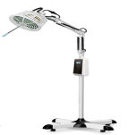 | 电源条件:220V~/50HZ  输入功率:300VA  安全类型:l类B型  温度调节范围:高低档  时间设定范围:30、60、90min  3T多峰增效专利频谱治疗板、可选择辅助卤素红光照射款式、精准穴位照射、智能触摸按键 | 台 | 470
 |  |  | 理疗电烤灯 | 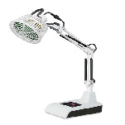 | 电源条件:220V~/50Hz  输入功率:230VA  安全类型:l类B型  温度调节范围:高低档  时间设定范围:30、60、90min  3T多峰增效专利频谱治疗板、精准穴位照射、鼓包式按键 | 台 | 290
62 | 多参数监护仪 | 通过各种功能模块，实时检测老年人的心电信号、心率、血氧饱和度、血压、呼吸频率和体温等重要参数，实现对各参数的监督报警。 | 多参数监护仪 | 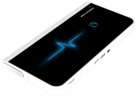 | 心电图通道：单导三极  心率测量范围：30～240 次/min；  心率准确度：30～240 次/min±10%。  1.本设备可检测心电图、心率、血氧、血糖、尿酸、总胆固醇、体温、体脂八项生命体征指标  2.音箱端与移动端可查看心电图检测图形，并给出智能分析结果  3.音箱端与移动端可查看各项生命体征指标的检测结果、历史数据、及日/周/月的健康看板 | 套 | 2100
 |  |  | 多参数监护仪 | 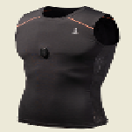 | 服装：高弹性、紧身压缩心电衣。  外壳材质： 聚碳酸酯  尺 寸： 43mm*30mm*9.5mm  续 航： 20H  蓝 牙： 4.0/BLE  设备要求： IOS9以上；Android4.3及以上  功能：心电监测 实时分析心电数据并对心脏风险预警 | 套 | 1100
 |  |  | 多参数监护仪 | 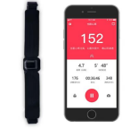 | 外壳材质： 聚碳酸酯  续 航： 15H  蓝 牙： 4.0/BLE  设备要求： IOS9以上；Android4.3及以上  功能：心电监测 实时分析心电数据并对心脏风险预警 | 套 | 800
63 | 实时心电监护系统 | 实时检测老年人的心电信号，实现监督报警。 | 实时心电监护系统 | 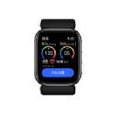 | 气囊结构，示波法腕式血压测量；心率监测、运动监测、睡眠监测等功能；血氧监测、睡眠连续血氧监测、睡眠统计功能 ，可以清晰了解每天的睡眠状况 ，及时调整作息；抬腕亮屏、高清触屏 | 个 | 1040
64 | 毫米波雷达睡眠检测仪 | 利用毫米波雷达技术来监测老年人睡眠过程中的生命体征，实现监督报警。 | 毫米波雷达睡眠检测仪 |  | 通过精准、无接触的方式实时追踪人体状态，提供离床报警、滞留监测等守护功能，通过电话语音、短信等多种手段，向监护人等发出预警信息，帮助护理者轻松掌握老人健康动态 | 个 | 880
 |  |  | 毫米波雷达睡眠检测仪 |  | 工作电压 USB Type-C 5V  工作电流 ≤40mA  检测范围 0.4m~3m | 个 | 880
 |  |  | 毫米波雷达睡眠检测仪 |  | 工作电压：Type-C 5V；  工作电流：≤0.2A；  探测距离：0.5m-3m，可侧装，可顶装 | 个 | 410
65 | 健康检测类产品 | 血压计、血氧仪、血糖仪等 | 血氧仪 | 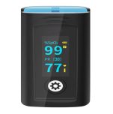 | 血氧饱和度测量范围：35%～100%  测量精度：70%～100%，±2%  脉率测量范围：30bpm～250bpm  测量精度，±2%或±2BPM，取大值  准确测量血氧、脉率、PI，独有抗运动算法  拥有点测和连测两种测量模式  具有测量时间提示和数据存储功能  测量数据实时无线上传，支持Android、iOS、Windows等操作系统 | 台 | 55
 |  |  | 血氧仪 | 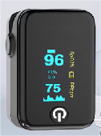 | 显示方式：TFT彩屏  显示方向：四种方向显示  SpOz测量范围：35%~100%  脉率测量范围：25BPM-250BPM+1bmp  脉率分辨率：lbpm  功耗：<30mA | 个 | 89
 |  |  | 血压计 | 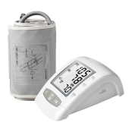 | 储存环境：5℃~40℃；15％RH~80%RH；  记忆组数：2X50 组测量值，含测量日期及时间；  测量范围：血压 30~280mmHg 脉搏 40 ~ 195 次/分；  适用臂围：22cm~32cm；  全自动语言提示换作  双用户自由切换，双50组记忆值  双示波法，升降测量，两次平均法，测量更准确  测量结果10秒内白动上传服务器 | 台 | 260
 |  |  | 血压计 | 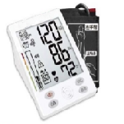 | 测量范围：压力0mmHg~299mmHg(0KPa~39kPa),脉搏：40跳/分~199跳/分  一键启动、最后三组量测平均值、移动提醒指示、血压标准分类指示、不规则心跳侦测显示 | 台 | 260
 |  |  | 上臂式电子血压计 | 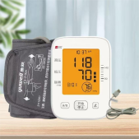 | 显示方式：LCD数字显示  适合臂围：22cm-32cm  脉搏数：40-200次/min  记忆组数：60组记忆  语音播报、背光大屏、心律不齐提醒 | 台 | 150
 |  |  | 血糖仪 | 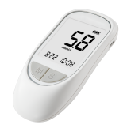 | 使用环境：5℃~40℃；15％RH~80%RH；  记忆组数：100 组记忆值；  反应时间：5 秒；  测量范围：1.1~ 33.3mmol/L  云端数据应用服务，便捷记录，永久保存  亲友一键关注，实现远程查看，异地管理  酮体警示功能，约0.7微升采血量，5秒出结果  内置600mAh可充电锂电池 | 套 | 139
 |  |  | 血糖仪 | 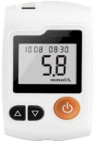 | 用血量：约0.6ul  测试时间：10±1秒  测试范围：1.1mmol/L~33.3mmol/L  测试温度：10℃~35℃，自动温度补偿功能  微量采血，免调码，语音播报。 | 套 | 135
66 | 家用制氧机 | 方便老年人居家及时吸氧，改善身体状况 | 制氧机 | 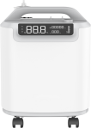 | 1、稳压设计，轻音制氧  2、5L高流量，氧气浓度93%±3%  3、三大创新系统加持，长效制氧，智纯稳  4、制氧雾化，一机两用，随意切换  5、智能大屏，高清显示，异常报警，安全可靠 | 台 | 2410
 |  |  | 制氧机 | 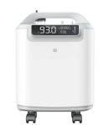 | 1、制氧雾化多功能  2、1-3L/min氧气流量可调，氧气浓度93%±3%  3、稳定72H持续供养，动力强  4、专业高配降噪装置，噪音低，出氧柔和不打扰 | 台 | 2050
 |  |  | 制氧机 | 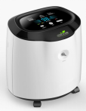 | 电源： 220V±22V～, 50Hz±1Hz  雾化速率：≥0.2ml/min  氧浓度显示，高低报警，轻便小巧易携带 | 台 | 1000
67 | 智能药盒 | 内置智能提醒系统，可设置多种提醒模式，当老年人需要服药时，通过语音播报、震动提示、灯光闪烁等方式提醒。 | 智能药盒 | 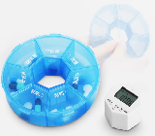 | 尺寸：11cm*11cm*2.5cm  1.可以自由录音并把录入的声音自动转换为提醒闹铃，可以设置4组提醒闹铃。录入的声音会长期作为提醒闹铃，直至重新录音。  2.可以不限次数录音，一最后一次录入的声音作为闹铃，可以试听录音效果，不满意可以重新录制。  3.设置的提醒时间到了会有录入的声音响起提醒吃药，同时会有高亮的LED灯同时闪灯辅助提醒，LED灯同时具有夜光灯功能。  4.错过提醒：设置的提醒时间到，您刚好没听到，每过一分钟会有连续12秒时间的闹铃（录入的声音）提醒，会连续提醒3次。 | 个 | 70
 |  |  | 智能药盒 | 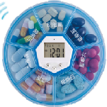 | 分格摆放，智能提醒，防止老人忘记吃药  1、采用食品级材质，更安全健康；  2、7分格，满足一周的量；  3、可设置闹钟，帮助老人准时服药 | 个 | 40
 |  |  | 智能药盒 | 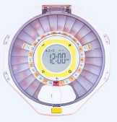 | 透明/磨砂上盖及28格药盘  白色壳体 218.5mmx234mmx63.5mm 每天1-9次药剂圈  4节AA碱性电池  金属锁及钥匙  低功耗蓝牙  Android 和 iOS APP  语音提醒 | 个 | 400
68 | 适老智能按摩椅 | 疏通经络，帮助老年人消除疲劳、缓解疼痛，促进身心健康。 | 适老智能按摩椅 | 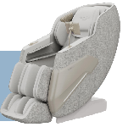 | 1、SL导轨，全方位贴合按摩，4D风琴魔法气悬机芯，畅享舒适体验；  2、智能身形检测+智能语音操控，解放双手，省时省力；  3、可视化高清触控屏，易于老人操作；  4、多档位、多手法按摩控制，满足不同老人需求；  5、多种按摩程序选择，放松全身各个部位；  6、腰部、脚背温感热敷及足底三段式足疗按摩；  6、全身气囊循环交替按压，全方位舒压解乏，唤醒身体活力； | 张 | 6800
 |  |  | 适老智能按摩椅 |  | 1.机芯：3D舒感机芯  2.导轨：120cmSL导轨  3.气囊：28个全身气囊包裹（肩部/手部/腿部/ 脚部 ）  4.加热部位: 腰部、脚背温感热敷  5.按摩程序: 8套  6.按摩手法: 6种按摩手法  7.足底按摩：足底单滚轮按摩  8.美腿伸缩：0~16cm弹簧伸缩  9.控器屏：4.3寸操控平板 | 张 | 4300
 |  |  | 适老智能按摩椅 | 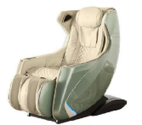 | 3D按摩机芯，S+L型导轨，恒温加热，腰腿按摩；全身气囊包裹，五部位按摩，包含头部，颈部，背部，腰部，臀部；智能按钮，操作简单；蓝牙连接，立体环绕音效。 | 张 | 5200
 |  |  | 适老智能按摩椅 | 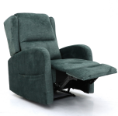 | 1、振动、加热按摩，2D机芯控制，简单易用；  2、腰背温感热敷，给与温暖守护；  3、多档强度控制，满足不同老人需求；  4、多种按摩程序选择，放松全身各个部位； | 张 | 2550
 |  |  | 适老智能按摩椅 | 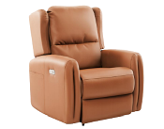 | 1.机芯:行走揉锤机芯  2.导轨:型沙发导轨  3.加热部位:腰背45℃±温感热敷  4.110°-160°自由躺倒  5.3套自动按摩程序  6.3档强度调节  7.58cm大座宽  8.AI智能语音:有  9.HIFI蓝牙音响  10.USB充电插口 | 张 | 4000

